**XU133** *Scheda creata il 4 febbraio 2022*

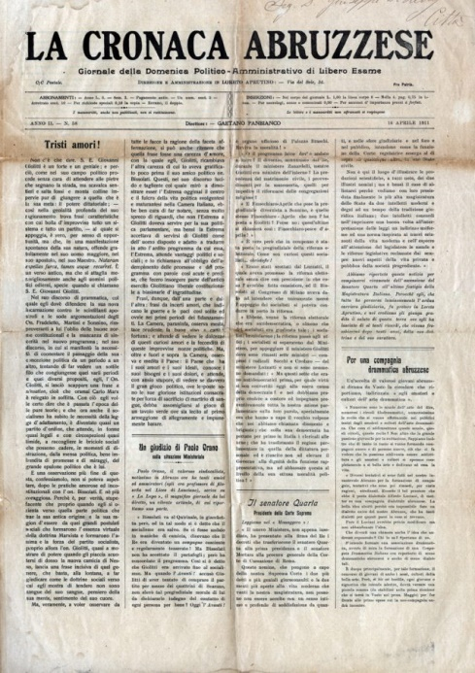

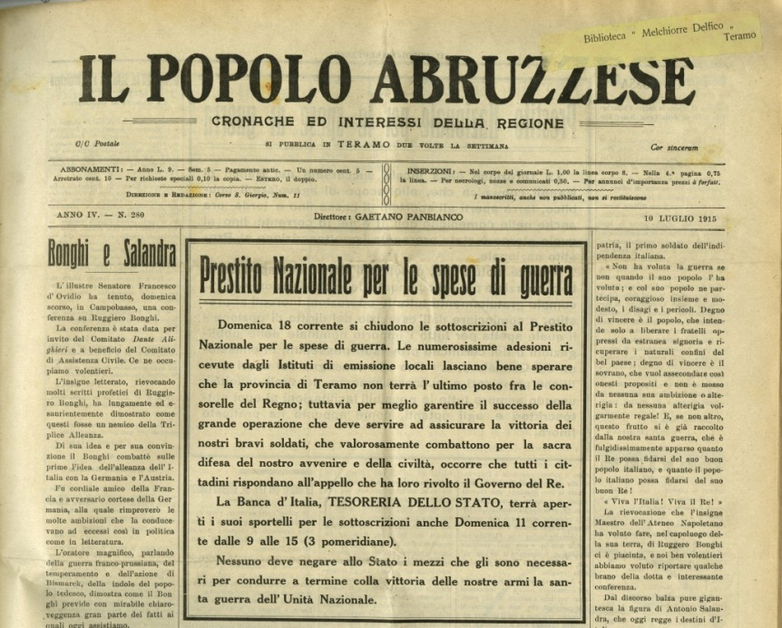

**Descrizione storico-bibliografica**

**La *cronaca abruzzese : rassegna settimanale politica, amministrativa, giudiziale, scientifica e letteraria.** - Anno 1, n. 1 (15 maggio 1873)- . - Aquila : [s. n.], 1873. – 1 volume. - CFI0409667

**La *cronaca abruzzese : giornale della domenica : politico amministrativo di libero esame.** - Anno 1, n. 1 (gennaio 1910)-anno 3, n. 94 (1912). - Loreto Aprutino : tip. del Lauro, 1910-1912. – 3 volumi. ((Settimanale. – Direttore: Gaetano Panbianco. - CFI0374760

**Il *popolo abruzzese : cronache ed interessi della regione.** - Anno 1, n. 1 (6 marzo 1912)-anno 18 (1929). - Teramo : Tip. Commerciale, B. Cioschi, 1912-1929. – 18 volumi ; 41 cm. ((Settimanale. - La periodicità e il complemento del titolo variano. - CFI0361851

Soggetto: Abruzzo – 1873-1929

**Informazioni storico-bibliografiche**

Giornale della domenica Politico-Amministrativo di Libero Esame. Loreto Aprutino, tip. del Lauro, 1910.  Settimanale. Direttore responsabile Gaetano Panbianco. Il foglio, di quattro pagine, dedica la prima pagina alla politica, mentre le pagine interne sono riservate alle cronache locali. E’ il complemento rivista coeva “Abruzzo letterario” cui utilizza gli stessi collaboratori ed è diretta anch’essa da Gaetano Panbianco. Circa gli scopi del settimanale “Noi portiamo scritto sulla nostra  bandiera un sol motto, che è una promessa e un programma:  Pro Patria… Ma di questa Patria, a cui tendono i nostri sentimenti d’amore, noi più caramente consideriamo quella parte ove i nostri padri ebbero culla e tomba, questo nostro superbo Abruzzo, grande di memorie antiche e di libertà, grande per scienze e per arti, grande per impulso di vita nuova che, fra le sue balze montane e i sussurri del suo mare, ne pervade tutte le fibre ringiovanite. Campanilismo? Oh no! Noi vogliamo che nel nostro Abruzzo siano curati e tutelati degnamente gl’interessi, siano riconosciuti tutti i giusti bisogni, sia incoraggiato e protetto il nuovo spirito d’iniziativa… Non tema alcuno che il nostro giornale sorga per essere giornale di lotta contro persone, giornale di ausilio contro persone: per noi uno il programma di lotta: lotta pel bene, lotta contro il male” La numerazione dei fascicoli è progressiva. <https://teatrodelparadosso.it/portfolio-item/cronaca-abruzzese/>